Guía de aprendizaje
Nombre del Estudiante |  |  |  | Curso: 3 año A
Nombre del Estudiante |  |  |  | Semana 15  Del 13 al 17 de julio
Nivel: 1 | ¡Salgamos a jugar! | Habilidad | Comprender, describir, dibujar.
O.A.(s): | OA 4: Profundizar su comprensión de las narraciones leídas.
Objetivo de la clase | Describir personajes mencionando características físicas y sentimentales, demostrando interés y una actitud activa frente a la lectura.
contenido | Cuento, secuencias de acción.
Docente: | Elizabeth Abarca Correa  Elizabeth.abarca@colegio-patriciomekis.cl | Asignatura: |  | Lenguaje y comunicación
Queridos alumnos y alumnas, esta semana comenzaremos con nuestro desafío. Ayuda a la ranita.
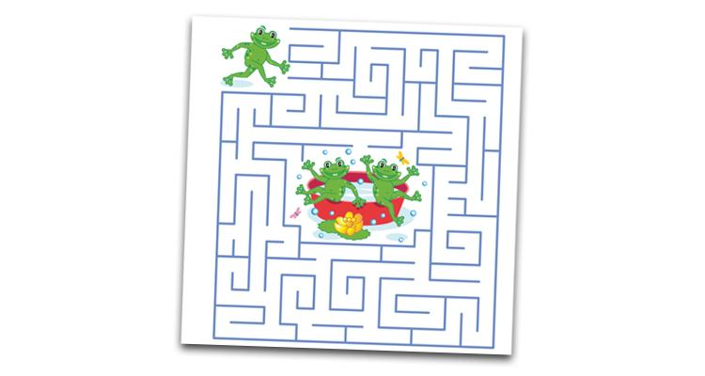
Recordemos un poco la semana anterior. Trabajamos con el texto “Mi mamá es preciosa”. Debías leer el cuento y responder preguntas, ordenar secuencias de acción y dibujar.
Esta semana trabajaremos con el texto “Mamá Condorina y mamá Suaves-Lanas”. Lo encontraras en la página 44 del texto.
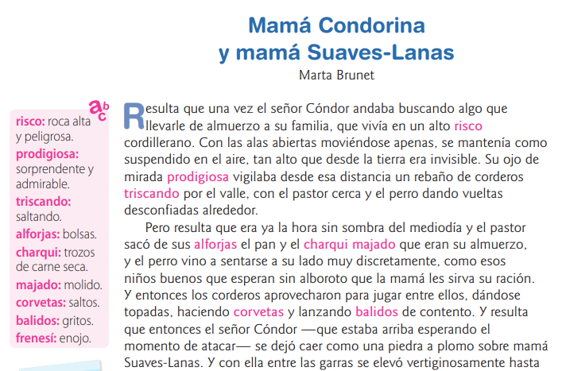

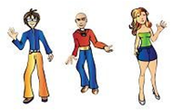
Recordemos:
características físicas son aquellas cualidades exteriores de un animal humano o no humano, las cuales sirven para diferenciarlo del resto de sus semejantes.

¿Cómo es ella? Es rubia, es alta y delgada. Tiene el pelo rizado y largo. Ella es joven. Tiene los ojos claros.
.

Características psicológicas son aquellas que se descubren a través de la forma de actuar de los personajes.
valientes, tímidos, arrogantes, conversadores, delirantes, estúpidos, simples, extrovertidos, analíticos, agresivos, callados, enigmáticos, crédulos,

Tarea:
Debes grabarte por dos minutos leyendo el cuento “Mamá Condorina y mamá Suaves-Lanas” y enviarlo a mi WhatsApp
Escribe 3 características físicas y psicológicas de los siguientes personajes personajes.
Características físicas de mamá Condorina | Características físicas de la mamá Suaves Lanas

Características psicológicas de mamá Condorina. | Características psicológicas de mamá Suaves Lanas.

Dibuja a mamá Condorina. | Dibuja a mamá Suaves Lanas.

Responde las siguientes preguntas sobre el cuento.
1- Nombre tres personajes del cuento?
__________________________________________________________________________
2- ¿Cuál es el ambiente del cuento?
___________________________________________________________________________
3- ¿Para que el señor Cóndor quería a Suaves Lanas?
___________________________________________________________________________
4- ¿Qué crees que paso después con la familia de cóndores?
______________________________________________________________________________________________________________________________________________________
5- ¿Por qué crees que la señora Condorina actuó de esa forma?
______________________________________________________________________________________________________________________________________________________
6- ¿Qué semejanzas hay entre la señora Condorina y Suave Lanas?
______________________________________________________________________________________________________________________________________________________
7- ¿Qué diferencias hay entre la señora Condorina y Suave Lanas?
______________________________________________________________________________________________________________________________________________________
¡Hemos terminado por esta semana!


Si tienes dificultades, no dudes en comunicarte conmigo.

Criterios a evaluar semana 15
Criterios | Excelente | Puedes más | Debes mejorar
Información explicita | Identifica información explicita del texto sin ayuda de un adulto. | identifica información explicita del texto con apoyo de un adulto. | Lee varias veces, pero no es capaz de identificar información explicita.
Información implícita | Identifica información implícita del texto sin ayuda de un adulto | identifica información implícita del texto con apoyo de un adulto. | Lee varias veces, pero no es capaz de identificar información implícita.
Características | Describe características físicas y psicológicas de los personajes, sin ayuda de un adulto. | Describe características físicas y psicológicas de los personajes, con ayuda de un adulto. | No es capaz describe características físicas y psicológicas de los personajes.

